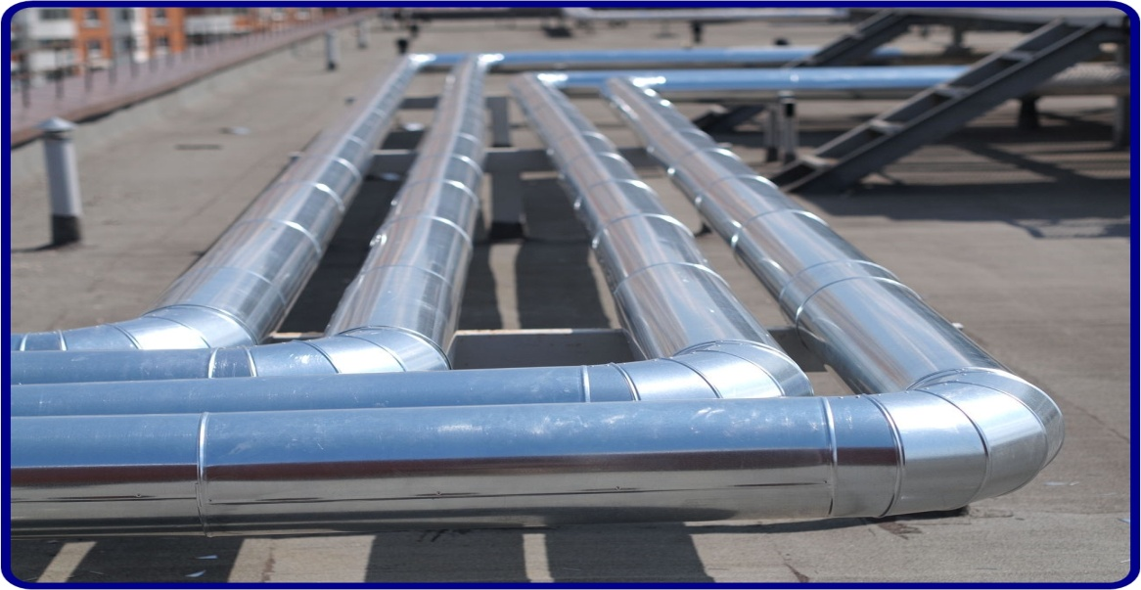

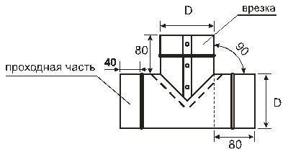
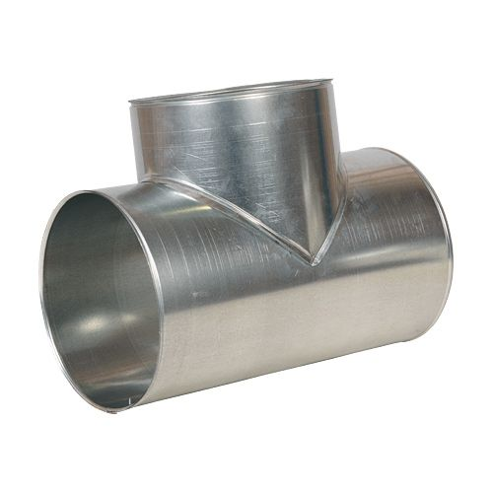

Диаметр, мм | Цена, 1 шт |  | Диаметр, мм | Цена, 1 шт
80 | 120 |  | 591 | 1190
81 | 120 |  | 592 | 1200
82 | 120 |  | 593 | 1210
83 | 120 |  | 594 | 1219
84 | 120 |  | 595 | 1229
85 | 120 |  | 596 | 1238
86 | 120 |  | 597 | 1248
87 | 120 |  | 598 | 1258
88 | 120 |  | 599 | 1267
89 | 120 |  | 600 | 1277
90 | 120 |  | 601 | 1286
91 | 120 |  | 602 | 1296
92 | 120 |  | 603 | 1306
93 | 120 |  | 604 | 1315
94 | 120 |  | 605 | 1325
95 | 120 |  | 606 | 1334
96 | 120 |  | 607 | 1344
97 | 120 |  | 608 | 1354
98 | 120 |  | 609 | 1363
99 | 120 |  | 610 | 1369
100 | 120 |  | 611 | 1373
101 | 120 |  | 612 | 1376
102 | 121 |  | 613 | 1380
103 | 122 |  | 614 | 1384
104 | 125 |  | 615 | 1387
105 | 126 |  | 616 | 1390
106 | 127 |  | 617 | 1393
107 | 128 |  | 618 | 1397
108 | 130 |  | 619 | 1400
109 | 131 |  | 620 | 1404
110 | 132 |  | 621 | 1408
111 | 133 |  | 622 | 1410
112 | 134 |  | 623 | 1414
113 | 136 |  | 624 | 1417
114 | 137 |  | 625 | 1421
115 | 139 |  | 626 | 1424
116 | 140 |  | 627 | 1428
117 | 142 |  | 628 | 1430
118 | 143 |  | 629 | 1434
119 | 144 |  | 630 | 1438
120 | 145 |  | 631 | 1441
121 | 146 |  | 632 | 1445
122 | 148 |  | 633 | 1448
123 | 149 |  | 634 | 1452
124 | 151 |  | 635 | 1456
125 | 152 |  | 636 | 1459
126 | 154 |  | 637 | 1463
127 | 155 |  | 638 | 1466
128 | 156 |  | 639 | 1470
129 | 157 |  | 640 | 1474
130 | 160 |  | 641 | 1477
131 | 161 |  | 642 | 1481
132 | 162 |  | 643 | 1484
133 | 163 |  | 644 | 1488
134 | 164 |  | 645 | 1492
135 | 166 |  | 646 | 1495
136 | 168 |  | 647 | 1499
137 | 169 |  | 648 | 1502
138 | 170 |  | 649 | 1506
139 | 172 |  | 650 | 1510
140 | 173 |  | 651 | 1513
141 | 175 |  | 652 | 1517
142 | 176 |  | 653 | 1520
143 | 178 |  | 654 | 1525
144 | 179 |  | 655 | 1529
145 | 180 |  | 656 | 1532
146 | 182 |  | 657 | 1536
147 | 184 |  | 658 | 1540
148 | 185 |  | 659 | 1543
149 | 186 |  | 660 | 1547
150 | 188 |  | 661 | 1550
151 | 190 |  | 662 | 1554
152 | 191 |  | 663 | 1558
153 | 192 |  | 664 | 1561
154 | 193 |  | 665 | 1565
155 | 196 |  | 666 | 1568
156 | 197 |  | 667 | 1572
157 | 198 |  | 668 | 1576
158 | 199 |  | 669 | 1579
159 | 202 |  | 670 | 1583
160 | 203 |  | 671 | 1586
161 | 204 |  | 672 | 1590
162 | 206 |  | 673 | 1594
163 | 208 |  | 674 | 1597
164 | 209 |  | 675 | 1601
165 | 210 |  | 676 | 1604
166 | 212 |  | 677 | 1608
167 | 214 |  | 678 | 1612
168 | 215 |  | 679 | 1615
169 | 217 |  | 680 | 1619
170 | 218 |  | 681 | 1622
171 | 220 |  | 682 | 1626
172 | 221 |  | 683 | 1630
173 | 222 |  | 684 | 1633
174 | 224 |  | 685 | 1637
175 | 226 |  | 686 | 1640
176 | 227 |  | 687 | 1644
177 | 228 |  | 688 | 1648
178 | 230 |  | 689 | 1651
179 | 232 |  | 690 | 1655
180 | 233 |  | 691 | 1658
181 | 234 |  | 692 | 1662
182 | 235 |  | 693 | 1666
183 | 238 |  | 694 | 1669
184 | 239 |  | 695 | 1673
185 | 241 |  | 696 | 1676
186 | 242 |  | 697 | 1680
187 | 244 |  | 698 | 1684
188 | 246 |  | 699 | 1687
189 | 247 |  | 700 | 1691
190 | 248 |  | 701 | 1694
191 | 250 |  | 702 | 1698
192 | 252 |  | 703 | 1702
193 | 253 |  | 704 | 1705
194 | 254 |  | 705 | 1709
195 | 256 |  | 706 | 1712
196 | 258 |  | 707 | 1716
197 | 259 |  | 708 | 1721
198 | 262 |  | 709 | 1724
199 | 263 |  | 710 | 1728
200 | 264 |  | 711 | 1732
201 | 266 |  | 712 | 1735
202 | 268 |  | 713 | 1739
203 | 270 |  | 714 | 1742
204 | 271 |  | 715 | 1747
205 | 272 |  | 716 | 1751
206 | 275 |  | 717 | 1754
207 | 276 |  | 718 | 1758
208 | 277 |  | 719 | 1762
209 | 280 |  | 720 | 1766
210 | 281 |  | 721 | 1770
211 | 283 |  | 722 | 1774
212 | 284 |  | 723 | 1777
213 | 286 |  | 724 | 1781
214 | 288 |  | 725 | 1786
215 | 289 |  | 726 | 1789
216 | 292 |  | 727 | 1793
217 | 293 |  | 728 | 1796
218 | 294 |  | 729 | 1800
219 | 296 |  | 730 | 1805
220 | 298 |  | 731 | 1808
221 | 300 |  | 732 | 1812
222 | 301 |  | 733 | 1817
223 | 302 |  | 734 | 1820
224 | 305 |  | 735 | 1824
225 | 306 |  | 736 | 1828
226 | 308 |  | 737 | 1832
227 | 310 |  | 738 | 1836
228 | 311 |  | 739 | 1840
229 | 313 |  | 740 | 1844
230 | 314 |  | 741 | 1848
231 | 317 |  | 742 | 1852
232 | 318 |  | 743 | 1856
233 | 320 |  | 744 | 1860
234 | 322 |  | 745 | 1864
235 | 323 |  | 746 | 1868
236 | 325 |  | 747 | 1872
237 | 326 |  | 748 | 1876
238 | 329 |  | 749 | 1880
239 | 330 |  | 750 | 1884
240 | 331 |  | 751 | 1888
241 | 334 |  | 752 | 1892
242 | 335 |  | 753 | 1896
243 | 337 |  | 754 | 1900
244 | 338 |  | 755 | 1903
245 | 340 |  | 756 | 1908
246 | 342 |  | 757 | 1912
247 | 343 |  | 758 | 1915
248 | 346 |  | 759 | 1920
249 | 347 |  | 760 | 1924
250 | 349 |  | 761 | 1927
251 | 350 |  | 762 | 1932
252 | 353 |  | 763 | 1936
253 | 354 |  | 764 | 1939
254 | 356 |  | 765 | 1944
255 | 358 |  | 766 | 1948
256 | 360 |  | 767 | 1951
257 | 361 |  | 768 | 1956
258 | 364 |  | 769 | 1960
259 | 365 |  | 770 | 1963
260 | 367 |  | 771 | 1968
261 | 368 |  | 772 | 1972
262 | 371 |  | 773 | 1975
263 | 372 |  | 774 | 1979
264 | 374 |  | 775 | 1984
265 | 376 |  | 776 | 1987
266 | 378 |  | 777 | 1991
267 | 379 |  | 778 | 1996
268 | 382 |  | 779 | 1999
269 | 383 |  | 780 | 2003
270 | 385 |  | 781 | 2008
271 | 386 |  | 782 | 2011
272 | 389 |  | 783 | 2015
273 | 390 |  | 784 | 2020
274 | 392 |  | 785 | 2023
275 | 394 |  | 786 | 2027
276 | 396 |  | 787 | 2032
277 | 397 |  | 788 | 2035
278 | 400 |  | 789 | 2039
279 | 401 |  | 790 | 2044
280 | 403 |  | 791 | 2047
281 | 404 |  | 792 | 2051
282 | 407 |  | 793 | 2054
283 | 408 |  | 794 | 2059
284 | 410 |  | 795 | 2063
285 | 412 |  | 796 | 2066
286 | 414 |  | 797 | 2071
287 | 415 |  | 798 | 2075
288 | 418 |  | 799 | 2078
289 | 419 |  | 800 | 2083
290 | 421 |  | 801 | 2087
291 | 422 |  | 802 | 2090
292 | 425 |  | 803 | 2095
293 | 426 |  | 804 | 2099
294 | 428 |  | 805 | 2104
295 | 430 |  | 806 | 2107
296 | 432 |  | 807 | 2112
297 | 433 |  | 808 | 2116
298 | 436 |  | 809 | 2119
299 | 437 |  | 810 | 2124
300 | 439 |  | 811 | 2128
301 | 442 |  | 812 | 2132
302 | 443 |  | 813 | 2136
303 | 445 |  | 814 | 2140
304 | 446 |  | 815 | 2144
305 | 449 |  | 816 | 2148
306 | 451 |  | 817 | 2153
307 | 452 |  | 818 | 2156
308 | 455 |  | 819 | 2160
309 | 457 |  | 820 | 2165
310 | 458 |  | 821 | 2170
311 | 461 |  | 822 | 2173
312 | 463 |  | 823 | 2178
313 | 464 |  | 824 | 2182
314 | 467 |  | 825 | 2186
315 | 468 |  | 826 | 2191
316 | 470 |  | 827 | 2195
317 | 473 |  | 828 | 2200
318 | 474 |  | 829 | 2204
319 | 476 |  | 830 | 2208
320 | 479 |  | 831 | 2213
321 | 480 |  | 832 | 2216
322 | 482 |  | 833 | 2221
323 | 485 |  | 834 | 2226
324 | 486 |  | 835 | 2230
325 | 488 |  | 836 | 2234
326 | 491 |  | 837 | 2238
327 | 492 |  | 838 | 2243
328 | 494 |  | 839 | 2248
329 | 497 |  | 840 | 2251
330 | 498 |  | 841 | 2256
331 | 500 |  | 842 | 2261
332 | 503 |  | 843 | 2264
333 | 504 |  | 844 | 2269
334 | 506 |  | 845 | 2273
335 | 509 |  | 846 | 2278
336 | 510 |  | 847 | 2282
337 | 512 |  | 848 | 2286
338 | 515 |  | 849 | 2291
339 | 516 |  | 850 | 2296
340 | 518 |  | 851 | 2299
341 | 521 |  | 852 | 2304
342 | 522 |  | 853 | 2308
343 | 524 |  | 854 | 2312
344 | 527 |  | 855 | 2317
345 | 528 |  | 856 | 2321
346 | 530 |  | 857 | 2326
347 | 533 |  | 858 | 2330
348 | 534 |  | 859 | 2334
349 | 536 |  | 860 | 2339
350 | 539 |  | 861 | 2342
351 | 540 |  | 862 | 2347
352 | 542 |  | 863 | 2352
353 | 545 |  | 864 | 2356
354 | 546 |  | 865 | 2360
355 | 547 |  | 866 | 2365
356 | 548 |  | 867 | 2369
357 | 551 |  | 868 | 2374
358 | 552 |  | 869 | 2377
359 | 553 |  | 870 | 2382
360 | 554 |  | 871 | 2387
361 | 557 |  | 872 | 2390
362 | 558 |  | 873 | 2395
363 | 559 |  | 874 | 2400
364 | 560 |  | 875 | 2404
365 | 563 |  | 876 | 2408
366 | 564 |  | 877 | 2412
367 | 565 |  | 878 | 2417
368 | 568 |  | 879 | 2422
369 | 569 |  | 880 | 2425
370 | 570 |  | 881 | 2430
371 | 571 |  | 882 | 2434
372 | 574 |  | 883 | 2438
373 | 575 |  | 884 | 2443
374 | 577 |  | 885 | 2447
375 | 580 |  | 886 | 2452
376 | 582 |  | 887 | 2456
377 | 584 |  | 888 | 2460
378 | 587 |  | 889 | 2465
379 | 589 |  | 890 | 2468
380 | 592 |  | 891 | 2473
381 | 594 |  | 892 | 2478
382 | 596 |  | 893 | 2482
383 | 599 |  | 894 | 2486
384 | 602 |  | 895 | 2491
385 | 605 |  | 896 | 2495
386 | 607 |  | 897 | 2500
387 | 610 |  | 898 | 2503
388 | 612 |  | 899 | 2508
389 | 614 |  | 900 | 2513
390 | 617 |  | 901 | 2516
391 | 619 |  | 902 | 2521
392 | 622 |  | 903 | 2526
393 | 624 |  | 904 | 2531
394 | 626 |  | 905 | 2534
395 | 629 |  | 906 | 2539
396 | 631 |  | 907 | 2544
397 | 634 |  | 908 | 2549
398 | 636 |  | 909 | 2552
399 | 640 |  | 910 | 2557
400 | 642 |  | 911 | 2562
401 | 644 |  | 912 | 2566
402 | 647 |  | 913 | 2570
403 | 649 |  | 914 | 2575
404 | 652 |  | 915 | 2580
405 | 654 |  | 916 | 2584
406 | 656 |  | 917 | 2588
407 | 659 |  | 918 | 2593
408 | 661 |  | 919 | 2598
409 | 664 |  | 920 | 2602
410 | 665 |  | 921 | 2606
411 | 667 |  | 922 | 2611
412 | 670 |  | 923 | 2617
413 | 672 |  | 924 | 2622
414 | 674 |  | 925 | 2627
415 | 677 |  | 926 | 2632
416 | 679 |  | 927 | 2636
417 | 682 |  | 928 | 2641
418 | 684 |  | 929 | 2646
419 | 685 |  | 930 | 2651
420 | 688 |  | 931 | 2656
421 | 690 |  | 932 | 2660
422 | 692 |  | 933 | 2665
423 | 695 |  | 934 | 2670
424 | 697 |  | 935 | 2676
425 | 700 |  | 936 | 2681
426 | 702 |  | 937 | 2686
427 | 704 |  | 938 | 2690
428 | 706 |  | 939 | 2695
429 | 708 |  | 940 | 2700
430 | 710 |  | 941 | 2705
431 | 713 |  | 942 | 2710
432 | 715 |  | 943 | 2714
433 | 718 |  | 944 | 2719
434 | 720 |  | 945 | 2724
435 | 722 |  | 946 | 2729
436 | 725 |  | 947 | 2735
437 | 727 |  | 948 | 2740
438 | 728 |  | 949 | 2744
439 | 731 |  | 950 | 2749
440 | 733 |  | 951 | 2754
441 | 736 |  | 952 | 2759
442 | 738 |  | 953 | 2764
443 | 740 |  | 954 | 2768
444 | 743 |  | 955 | 2773
445 | 745 |  | 956 | 2778
446 | 748 |  | 957 | 2783
447 | 750 |  | 958 | 2788
448 | 752 |  | 959 | 2794
449 | 754 |  | 960 | 2798
450 | 756 |  | 961 | 2803
451 | 758 |  | 962 | 2808
452 | 761 |  | 963 | 2813
453 | 763 |  | 964 | 2818
454 | 766 |  | 965 | 2822
455 | 768 |  | 966 | 2827
456 | 770 |  | 967 | 2832
457 | 773 |  | 968 | 2837
458 | 775 |  | 969 | 2842
459 | 778 |  | 970 | 2846
460 | 780 |  | 971 | 2852
461 | 782 |  | 972 | 2857
462 | 785 |  | 973 | 2862
463 | 787 |  | 974 | 2867
464 | 790 |  | 975 | 2872
465 | 792 |  | 976 | 2876
466 | 794 |  | 977 | 2881
467 | 797 |  | 978 | 2886
468 | 799 |  | 979 | 2891
469 | 802 |  | 980 | 2896
470 | 804 |  | 981 | 2900
471 | 806 |  | 982 | 2905
472 | 809 |  | 983 | 2911
473 | 811 |  | 984 | 2916
474 | 814 |  | 985 | 2921
475 | 816 |  | 986 | 2926
476 | 818 |  | 987 | 2930
477 | 821 |  | 988 | 2935
478 | 823 |  | 989 | 2940
479 | 826 |  | 990 | 2945
480 | 828 |  | 991 | 2950
481 | 830 |  | 992 | 2954
482 | 833 |  | 993 | 2959
483 | 835 |  | 994 | 2964
484 | 838 |  | 995 | 2970
485 | 840 |  | 996 | 2975
486 | 842 |  | 997 | 2980
487 | 845 |  | 998 | 2984
488 | 847 |  | 999 | 2989
489 | 850 |  | 1000 | 2994
490 | 852 |  | 1001 | 2999
491 | 854 |  | 1002 | 3004
492 | 857 |  | 1003 | 3008
493 | 859 |  | 1004 | 3013
494 | 862 |  | 1005 | 3018
495 | 864 |  | 1006 | 3023
496 | 866 |  | 1007 | 3029
497 | 869 |  | 1008 | 3034
498 | 871 |  | 1009 | 3038
499 | 874 |  | 1010 | 3043
500 | 876 |  | 1011 | 3048
501 | 878 |  | 1012 | 3053
502 | 881 |  | 1013 | 3058
503 | 883 |  | 1014 | 3062
504 | 886 |  | 1015 | 3067
505 | 888 |  | 1016 | 3072
506 | 890 |  | 1017 | 3077
507 | 893 |  | 1018 | 3082
508 | 896 |  | 1019 | 3088
509 | 899 |  | 1020 | 3092
510 | 901 |  | 1021 | 3097
511 | 904 |  | 1022 | 3102
512 | 906 |  | 1023 | 3107
513 | 908 |  | 1024 | 3112
514 | 911 |  | 1025 | 3116
515 | 913 |  | 1026 | 3121
516 | 916 |  | 1027 | 3126
517 | 918 |  | 1028 | 3131
518 | 922 |  | 1029 | 3136
519 | 924 |  | 1030 | 3140
520 | 926 |  | 1031 | 3146
521 | 929 |  | 1032 | 3151
522 | 931 |  | 1033 | 3156
523 | 934 |  | 1034 | 3161
524 | 936 |  | 1035 | 3166
525 | 938 |  | 1036 | 3170
526 | 941 |  | 1037 | 3175
527 | 944 |  | 1038 | 3180
528 | 947 |  | 1039 | 3185
529 | 949 |  | 1040 | 3190
530 | 952 |  | 1041 | 3194
531 | 954 |  | 1042 | 3199
532 | 956 |  | 1043 | 3205
533 | 959 |  | 1044 | 3210
534 | 962 |  | 1045 | 3215
535 | 965 |  | 1046 | 3220
536 | 967 |  | 1047 | 3224
537 | 970 |  | 1048 | 3229
538 | 972 |  | 1049 | 3234
539 | 974 |  | 1050 | 3239
540 | 978 |  | 1051 | 3244
541 | 980 |  | 1052 | 3248
542 | 983 |  | 1053 | 3253
543 | 985 |  | 1054 | 3258
544 | 988 |  | 1055 | 3264
545 | 990 |  | 1056 | 3269
546 | 994 |  | 1057 | 3274
547 | 996 |  | 1058 | 3278
548 | 998 |  | 1059 | 3283
549 | 1001 |  | 1060 | 3288
550 | 1003 |  | 1061 | 3293
551 | 1006 |  | 1062 | 3298
552 | 1009 |  | 1063 | 3302
553 | 1012 |  | 1064 | 3307
554 | 1014 |  | 1065 | 3312
555 | 1016 |  | 1066 | 3317
556 | 1019 |  | 1067 | 3323
557 | 1021 |  | 1068 | 3328
558 | 1025 |  | 1069 | 3332
559 | 1027 |  | 1070 | 3337
560 | 1030 |  | 1071 | 3342
561 | 1032 |  | 1072 | 3347
562 | 1034 |  | 1073 | 3352
563 | 1038 |  | 1074 | 3356
564 | 1040 |  | 1075 | 3361
565 | 1043 |  | 1076 | 3366
566 | 1045 |  | 1077 | 3371
567 | 1049 |  | 1078 | 3376
568 | 1051 |  | 1079 | 3382
569 | 1054 |  | 1080 | 3386
570 | 1056 |  | 1081 | 3391
571 | 1060 |  | 1082 | 3396
572 | 1062 |  | 1083 | 3401
573 | 1064 |  | 1084 | 3406
574 | 1067 |  | 1085 | 3410
575 | 1070 |  | 1086 | 3415
576 | 1073 |  | 1087 | 3420
577 | 1075 |  | 1088 | 3425
578 | 1078 |  | 1089 | 3430
579 | 1081 |  | 1090 | 3434
580 | 1084 |  | 1091 | 3440
581 | 1093 |  | 1092 | 3445
582 |  |  | 1093 | 3450
583 | 1112 |  | 1094 | 3455
584 | 1122 |  | 1095 | 3460
585 | 1132 |  | 1096 | 3464
586 | 1141 |  | 1097 | 3469
587 | 1151 |  | 1098 | 3474
588 | 1160 |  | 1099 | 3479
589 | 1170 |  | 1100 | 3484

